[Construction machines] week7 - Assembly cranes.
Lecturer: Usmonov Jasurbek

QURILISH MASHINALARI
MAVZU-7: Montaj kranlari.
Rеja:
- Minorali kranlar va ishchi organini tuzilishi, texnik ko’rsatkichlari hisobi.
- Pnevmog’ilgirakli va zanjirli montaj kranlari, ularning texnik ko’rsatkichlarini hisobi.
- Quvur yotqizuvchi va kabelli kranlar.

Tayanch so‘z va iboralar: kranlar, ishchi organini tuzilishi, zanjirli montaj kranlari, kabelli kranlar, quvur yotqizuvchilar.

7.1. Minorali kranlar va ishchi organini tuzilishi, texnik ko’rsatkichlari hisobi.
Minorali kranlar — strelasi vertikal minoraning yuqori qismiga mahkamlangan mashina bo’lib, u konstruksiyalarni siljitish va montaj qilishda foydalaniladi. Minorali kranning ishchi harakati yukni ko’tarib–tushirish, strela qulochini o’zgartirish, yukli strelani burish va kranni rels bo’ylabharakatlantirishdan iborat.Kranlarning xizmat ko’rsatish maydonining kattaligi ulardan qurilish ishlarida keng foydalanish imkonini beradi.Xizmat ko’rsatish maydonining uzunligi relsli yo’l uzunligi va eni strela qulochining ikki barobariga teng qilib olinadi.
Minorali kranlarning turlari va asosiy ko’rsatkichlari qurilish ishlari texnologiyasi bo’yicha aniqlanadi. Ularning asosiy ko’rsatkichlari yuk ko’tarishqobiliyati, strelaning minimal va maksimal qulochi, ilmoqni ko’tarish va tushirish balandliklari, ishchi harakatlar tezligi, tashqi o’lchamlari, vazni, quvvat va tayanchlaridagi zo’riqishlar qiymatlaridir. Fuqaro qurilishida yuk ko’tarish qobiliyati 3...10 t., strela qulochi 25 m, ilmoqning ko’tarilishi 50 metrgacha bo’lgan, ko’pqavatli uylarni kurishda mos ravishda yuk ko’tarishqobiliyati 6,3... 12,5 t., qo’lochi 45 m va ilmoqning ko’tarilishi 150 m bo’lgan minorali kranlar qo’llaniladi. Sanoat qurilishida misol uchun elektrostantsiyalar, suv inshootlari qurilishida va shu kabi yirik qurilishlarda yuk ko’tarishqobiliyati 80 tonna va yuk momenti 15000 kNm, strela qulochi 25...45 m va ko’tarish balandligi 50...80 m bo’lgan maxsus montaj kranlari qo’llaniladi.
Minorali kranlar quyidagi turlarga bo’linadi: relsli yulda harakatlanuvchi; statsionar; o’zi ko’tariluvchi. Strela qulochining o’zgarishi bo’yicha esa ko’tariluvchi strelali va gorizontal balkali strelalilarga bo’linadi. Minora konstruksiyasi bo’yicha esa minorasi buriladigan va burilmaydigan kranlar ishlab chiqariladi.
Minorasi buriladigan minorali–kranlar. Kran minorasi 2 (7.1–rasm) burilish platformasi 4 ga mahkamlanadigan va burilish platformasi esa yurish qismi 5 ga tayanuvchi tayanch–burilish qurilmasi 6 orqali mahkamlanadi.
Burilish platformasiga muvozanatlovchi yuk 7, yuk 8 va strela 9 chig’irlari hamda burilish platformasini aylantiruvchi mexanizm 3 joylashgan. Strela 1 minoraga sharnirli mahkamlangan bo’lib, po’lat arqonli tortqilar 12 orqali tortib olinadi.
Po’lat arqonlar esa yo’naltiruvchi bloklar orqali strela polispastiga ulanadi. Yukni ko’tarib–tushirish esa yuk polispasti 13 hamda yuk chig’iri va osma ilmoq yordamida amalga oshiriladi. Kran esa kabina 11 dan boshqariladi. Yuk ko’tarishqobiliyatiga ko’ra kranlarda bir, ikki, uch va ko’p karrali yakka va ikkilangan polispastlar qo’llaniladi. Ilmoq osmasi yuk ilmog’i, traversa, o’q va bloklardan iborat. Yukning qulochi strelaning qiyaligi (7.1– rasm,a) yoki yuk aravachasini gorizontal strela bo’ylab (7.1–rasm, b ) harakatlantirib o’zgartiriladi.
Gorizontal balka strelali kranlarda yuk aravachasi strela bo’ylab elektroreversiv chig’ir 14 orqali harakatlanadi. Gorizontal strelali kranni yuk ko’tarish balandligi qiya strelalinikidan past, lekin kam energiya talab qiladi va montaji oson. Strelasi qiya joylashgan kranlarda qo’loch o’zgartirilganda yuk o’zining holatini ham o’zgartiradi. Bu kamchilikni yo’qotish uchun strela qulochini o’zgarishi bilan yukni gorizontal siljitishni ta’minlash talab qilinadi. 7.1–rasm, b va ye da 4 va 2 karrali polispastlarida yuk arqonining harakat sxemasi keltirilgan.

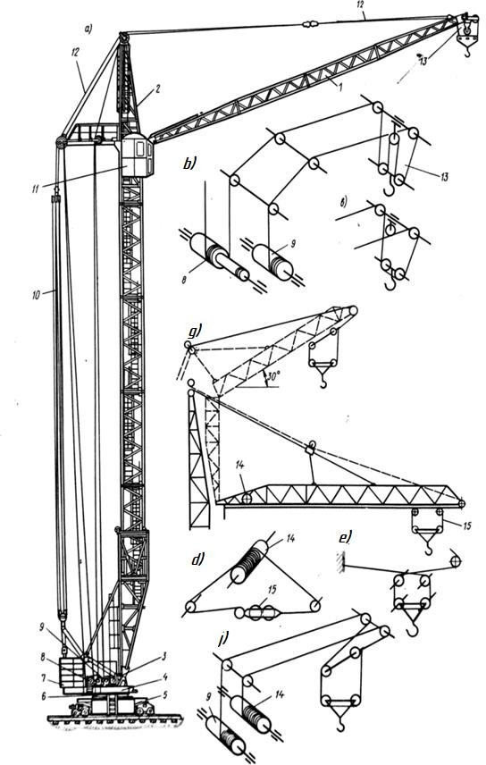
7.1– rasm. Minorasi buriluvchi minorali kranlar
a — ko’tariluvchi strelali kran sxemasi; b — to’rt karrali polispastli strelada yuk ko’taruvchipo’lat arqon zaxirasi sxemasi; v — xuddi shuning o’zi ikki karrali polispastda; g — gorizontal va og’ma siniq o’qli balka strela sxemasi; d
— gorizontal streladagi tortish po’lat arqoni zaxirasi sxemasi; e — xuddi shuning o’zi yuk arqonida; j — xuddi shuning o’zi og’ma siniq o’qli balka strelada. 1—strela; 2— kran minorasi; 3— burilish platformasi mexanizmi; 4— burilish platformasi; 5— yurish qismi; 6— tayanch–burilish qurilmasi; 7— muvozanatlovchi yuk; 8— yuk chig’iri; 9— strela chig’iri; 10— strela polispasta; 11 — kabina; 12—arqonli tortqi; 13— yuk polispasti; 14 — elektroreversiv chig’ir;. 15 — karetka.

Bu holatda, 7.1–rasm, j da ko’rsatilgandek, yuk karetasi qiya strela bo’ylab yukning gorizontal yo’lini va balandligini saqlagan holda harakat qiladi. Tayanch– burilish qismi pastda joylashgan kranlarda kran burilganda yurish qismidan boshqa hamma qismi birgalikda burilgani uchun, og’ir yuk ko’tarish va baland binolarga yuk ko’tarishda kranga og’irlik ko’proq tushadi. Bu esa xavfli holatga olib keladi. Shuning uchun ham 10 tonnadan ortiq yuk ko’taradigan minorali kranlar minorasi burilmaydigan va faqat yuqori qismi buriladigan qilib ishlab chiqariladi.
Gorizontal strelali minorasi burilmaydigan kranlar (7.2–rasm). Kran minorasi 1 tayanch qismi ramasi yoki portal 2 orqali kranni rels bo’ylabharakatqildiruvchi aravacha 3 ustiga o’rnatiladi. Tayanch qismiga kranni ishchi va salt rejimlarda ustuvorligini ta’minlash uchun muvozanatlovchi yuk 4 o’rnatiladi. Burilish kallagi 12 tayanch–burilish qurilmasi 6 orqali minoraning yuqori seksiyasiga tayanadi. Strela 14 va muvozanatlovchi konsol 7 burilish kallagiga sharnirli biriktirilgan va tortqi 10 orqali ushlab turiladi.
Muvozanatlovchi konsolda yuk chig’iri 9, muvozanatlovchi yukni siljituvchi chig’ir 11 va kranning yuqori qismini muvozanatlovchi yuk 8 joylash- gan. Strelani pastki chizig’ibo’ylab yuk karetasi 15 strela ichida joylashgan tortuvchi kuch chig’iri 13 orqaliharakatqiladi. Minorani ko’tarish montaj tutgichi 5 yordamida amalga oshiriladi.

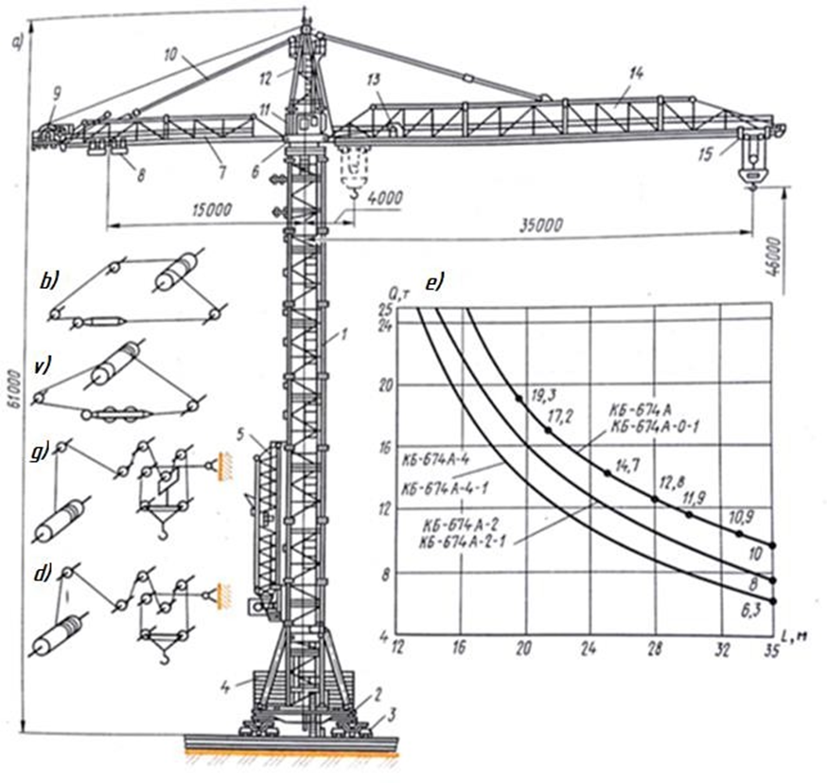
7.2–rasm. Minorasi burilmaydigan minorali kranlar
a — kranning umumiy ko’rinishi; b — muvozanatlovchi yukni siljitishmexanizmi; v – aravachani siljitish mexanizmi; g — to’rt karralipo– lispastda yuk ko’tarish; d — xuddi shuning o’zi ikki karrali polispastda;e — yuk ko’tarish grafigi. 1 — kran minorasi; 2 — portal; 3 — aravacha; 4 — ballast; 5
— tutgich; 6 — burilish qurilmasi; 7 — konsol; 8 — muvozanatlovchi yuk; 9 —
yuk chig’iri; 10 — tortgich; 11 — siljituvchi chig’ir; 12 — burilish kallagi;
13 — yuk karetasini tortuvchi chig’iri; 14 — strela; 15 — yuk karetasi.
Yukni ko’tarish uchun ikki karrali (7.2–rasm, d ) yoki to’rt karrali(7.2–rasm, g) yuk polispastlari ishlatiladi. 7.2–rasmlar, b,v larda siljish mexanizmi va yuk karetkasida po’lat arqonni o’rash sxemasi ko’rsatilgan.
Burilmaydigan minorali kranning o’ndan ortiq turi bo’lib, ular minora balandligi, strela uzunligi va yuk xarakteristikalari bilan farq qilib, fuqaro va sanoat qurilishida keng qo’llaniladi.
O’rnatma (statsionar) minorali kranlar (7.3– rasm). Ular baland (150 m va undan yuqori) inshootlarni qurishda ishlatiladi. O’rnatma kranlar buriluvchi kallak, gorizontal strela va unda harakatlanuvchi yuk karetasidan iborat. Bunday kranlar maxsus poydevorga yoki bino fundamentining bir qismiga o’rnatiladi.
Minora balandligining uzunligi 2,5...7 metr bo’lgan seksiyalarni pastdan yoki yuqoridan qo’shish yo’li bilan orttiriladi. Yuk ilmog’ining ko’tarilish balandligi nisbatan katta bo’lgan o’rnatma va minorasi burilmaydigan kranlarda minorani uzaytirish yuqoridan amalga oshiriladi. Minoraga qo’shimcha seksiya o’rnatishda yuqoridan oxirgi ikkita seksiya montaj tutgichi 2 ga mahkamlanadi va o’zaro bir–biridan ajratiladi. O’rtadagi seksiya 4 oldindan ilmoq osmasi yordamida ko’tariladi va siljuvchi rama 3 ga osiladi.
Montaj polispasta arqonini uralish sxemasi 7.3–rasm, g da keltirilgan. Montaj chig’iri 7 orqali kranni yuqori qismiga kallak, strela va muvozanatlovchi konsol ko’tariladi. Natijada, o’rtada bo’shliq hosil bo’ladi. Dastaki chig’ir orqali qo’shimcha seksiya ana shu bo’shliqqa o’rnatiladi. Kran minorasi rama 1 yordamida bino devoriga mahkamlanadi (7.3–rasm, v).
Portal bilan jihozlangan minorali kranlarning minorasini uzaytirish jarayoni pastki qismdan seksiya qo’shish bilan olib boriladi. Bunday usul sodda, ammo o’ta kuchli chig’irlardan foydalanishni talab qiladi.
O’zi ko’tariluvchi kranlar. Yuk ko’tarish qobiliyati 15 tonnagacha, yuk momenta esa 3300 kNm gacha bo’ladi.

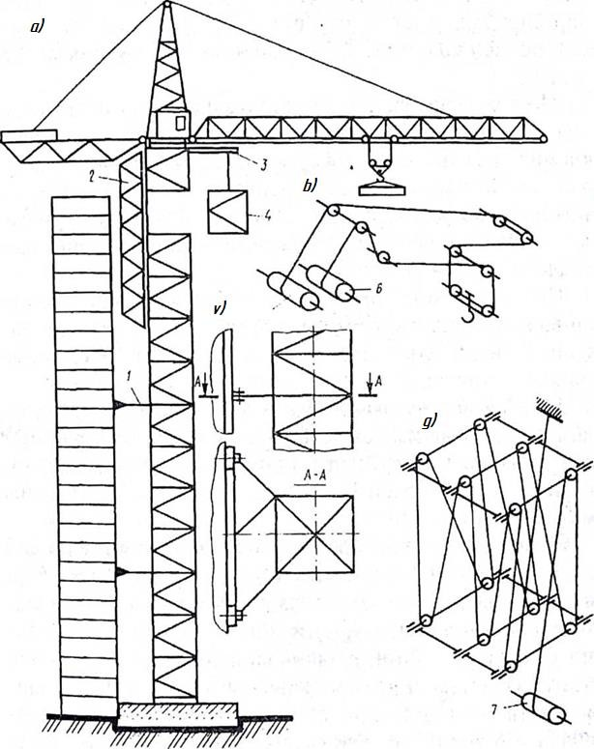

7.3–rasm. O’rnatma (statsionar) kran

a — kran sxemasi; b — ikkita elektroreversiv chig’irda yuk arqonini o’rash sxemasi; v — kranni binoga biriktirilishi; g — montaj polispasta arqonini o’ralish sxemasi. 1 — mahkamlovchi qurilma; 2— tutgich; 3 — rama; 4 —
seksiya; 5, 6, 7 – baraban.

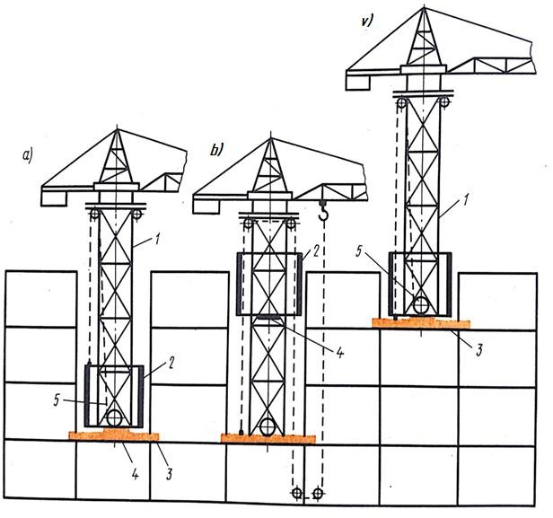
7.4. rasm O’zi kotariluvchi kran sxemasi

a — dastlabki holat; b — oboymani ko’tarish; v — kranni ko’tarish; 1— kran minorasi; 2 — siljuvchi oboyma; 3 — tayanch balka; 4— chikarmatayanch; 5 — chig’ir.

Kranning vertikal siljishi quyidagi tartibda amalga oshadi (7.4– rasm). Kran minorasi 1 chiqarma tayanchlari bo’lgan tayanch balkasi 3 ga tayanadi.

Bulardan tashqari, kran vertikal siljuvchi oboyma 2va chiqarma tayanch 4 bilan jihozlangan. Maxsus chig’ir 5 yordamida oboyma tayanchdan yechiladi, ikkinchi qavatga ko’tariladi va yana tayanchga o’rnatiladi. So’ngra minora va ta- yanch balkalari o’zining tayanchlaridan yechilib ikkinchi qavatga ko’tariladi va bino karkasiga o’rnatiladi. Kranni pastga tushirish, yani demontaj qilish teskari tartibda olib boriladi. O’zi ko’tariladigan kranlar metall karkasli binolarda qo’llaniladi.

7.2. Kranlar turg’unligini shartlari va hisobi
Yuk ko’tarish mashinalarining yuk ko’tarish, kranni harakatlantirish va boshqa mexanizmlari, yuritmalari, boshqarish sistemalari kabi barcha ish qismlari ularning metall konstruksiyasiga o’rnatiladi. Yuk ko’tarish mashinalarini loyihalashda ularning metall konstruksiyalariga pishiq, yyengil bo’lishi, kranni remont qilish osonligi, konstruktiv shakllarini tayyorlash qulay bo’lishi, kranning uzoq ishlashini ta’minlash kabi talablar qo’yiladi. Bundan tashqari, metal konstruksiyalarning tayyorlash tannarxi arzon bo’lishi, konstruktiv tuzilishi ko’chirib yurish uchun qulay bo’lishi lozim.
Metall konstruksiyalar prokatlar, turli fasonli shtamplangan profillardan tayyorlanadi.
Yengil va o’rta rejimda ishlovchi ko’prik hamda aylanma kranlar metall konstruksiyasining asosiy elementlari St.3 markali po’latlardan tayyorlanadi.
Og’ir va juda og’ir rejimda ishlaydigan kranlar metall konstruksiyasi asosiy elementlarning massasini kamaytirish maqsadida ularni mustahkamlikka hisoblab, 10 XSND, 1 XGSND, 15 XGSND, 10 G2SD, 09 G2DT markali kam legirlangan po’latlardan tayyorlanmoqda. Bunday po’latning korroziyaga chidamliligi yuqori bo’lib, mustahkamligi oddiy St.3 po’latlarnikiga nisbatan 1,5 baravar ortiqdir.
Ko’prik kranlarining to’shamalari to’siqlari, narvonlari, kabinalari kabi yordamchi elementlari St. 0 markali po’latdan tayyorlanadi.
Metall konstruksiya massasini kamaytirish maqsadida yyengil metallarning qotishmalari (alyuminiy va magniy qotishmalari) keng qo’llanilmoqda. Bunday qotishmalarning massasi kichik bo’lgan holda mexanik mustahkamligi, korroziyaga, past temperaturaga chidamliligi yuqori. Alyuminiy qotishmalarini metall konstruksiyasining massasi kran massasining 50...80 foizini tashkil etuvchi ko’prik kranlarda qo’llash maqsadga muvofiqdir.
Ayniqsa, yuk ko’taruvchanligi kichik bo’lgan kranlarda (Q=5...10 t), ko’prigining uzunligi katta bo’lgan kranlarda yyengil metall qotishmalarini qo’llash ma’qul bo’ldi. Bu esa kranlarning massasini kamaytirish bilan (50 % gacha) birga strelalarining qulochini 15...20 % ga uzaytirish, yuk ko’taruvchanligini 20...25 % oshirish imkonini beradi. Yyengil metall qotishmalarini qo’llash kranlarning dinamik ish rejimlarini yaxshilaydi.
Ammo alyuminiy qotishmalarining bo’ylama elastiklik moduli kichik (taxminan 710 MPa). Bu esa konstruksiyaning siqilgan elementlarining ustuvorligini kamaytiradi va issiqlik ta’sirida deformatsiyalanishini orttiradi.
Kranlarning metall konstruksiyalari turli usullar bilan tayyorlanadi. Ma’lum hisoblar asosida konstruksiya elementlarini tayyorlab, so’ngra ular bir-biriga biriktiriladi.
Biriktirish-parchinlash, payvandlash va yelimlash usullari bilan bajariladi. Bu usullar ichida eng ko’p qo’llaniladigan payvandlash usulidir. Payvandlash qo’lda, yarim avtomatik usulda bajariladi.
Metall konstruksiyalarini hisoblashda ularga ta’sir etuvchi barcha yuklanishlar, ya’ni doimiy va o’zgaruvchi yuklanishlar, vertikal va gorizontal tekislikda ta’sir etuvchi inersion yuklanishlar, shamol yuklanishi va burovchi yuklanishlar hisobga olinadi.
Mustahkamlikka va ustuvorlikka hisoblashda hisobiy nagruzkalar me’yoriy yuklanishlarga teng qilib olinib, yuklanish koefftisientiga ko’paytiriladi.
Doimiy yuklanishlarga metall konstruksiyaning o’z massasi, kran mexanizmining boshqarish kabinasi va shunga o’xshash metall konstruksiya bilan bog’langan qismlarning massalari kiradi. Metall konstruksiyaning o’z massasidan hosil bo’ladigan yuklanishni hisoblashda, uni konstruksiya uzunligi bo’yicha teng tarqalgan deb olinadi. Metall konstruksiya bilan bog’langan qismlarning massasidan hosil bo’ladigan yuklanishlarni ma’lum kesimlarda to’plangan yuk deb olinadi. Kran harakatlanganda uning metall konstruksiyasi zarblarni qabul qiladi. Shuning uchun konstruksiyaning o’z massasi butunlay statik deb olinmaydi, aksincha dinamik ish rejimini hisobga olgan holda, nisbiy yoyilgan doimiy yuklanishni ma’lum koefftisientga ko’paytirib qabul qilinadi, ya’ni:
q_{x}=K_{q} ⋅ q (7.1)
bu yerda: q – metall konstruksiyaning teng tarqalgan o’z massasidan hosil bo’ladigan doimiy yuklanish; Kq – metall konstruksiya elementlari massasining hisobiy qiymatidan o’zgarishi va inersion yuklanishni hisobga oluvchi umumiy yuklanish koefftisienti; uning qiymati kranning harakatlanish tezligi 60 m/min dan kichik bo’lganda 1,1; 60 dan 120 m/min gacha bo’lganda 1,2; 120 m/min dan ortiq bo’lganda 1,3 ga teng qilib olinadi.
Strelali va aylanma kranlarda ko’tariladigan yukning massasi ham doimiy nagruzka hisoblanadi. Yukni ko’tarish va tushirishda inersiya kuchlari hosil bo’ladi. SHu sababli yukdan hosil bo’ladigan hisobiy doimiy yuklanish quyidagi ifoda bilan aniqlanadi:
R_{a}=K_{a} ⋅ G_{g}, N (7.2)
bu yerda: Gg – yuk massasi; Ka – yuk massasining o’zgarishi va yukni ko’tarib turishda inersiya kuchlarining hosil bo’lishini hisobga oluvchi yuklanish koefftisienti.
Strelali o’zi yurar montaj kranlari
Strelali o’zi yurar kranlar qurilish, montaj va yuklash–tushirish ishlarida keng qo’llaniladi. Ularning asosiy afzalligi yuritmasining avtonomligi, o’zini–o’zi mustaqil yurita olishi, bir obyektdan boshqasiga tez o’tishi va almashinuvchi ishchi jihozlarining ko’pligidadir.
Strelali o’zi yurar kranlar yurish qismi va yuritmasi hamda strela jihozi konstruksiyasiga ko’ra tavsiflanadi. Ular yurish qismiga ko’ra avtomobilga o’rnatilgan, pnevmog’ildirakli, avtomobil turidagi maxsus shassiga, traktor va pritsepga o’rnatilgan bo’lishi mumkin. Yuritmasining turi bo’yicha strelali o’zi yurar kranlar bir yoki ko’p motorli bo’lishi mumkin. Ko’proqko’p motorli yuritma qo’llaniladi, ya’ni elektrik, dizel elektrik va gidravlik yuritmalar qo’llaniladi.
Strela jihozining konstruksiyasiga ko’ra, doimiy uzunlikdagi va teleskopik bo’lishi mumkin. Teleskopik strelalar asosan avtomobil va maxsus shassiga o’rnatilgan kranlarda qo’llaniladi. Strelali o’zi yurar kranlar faqatgina chiqarma tayanchlar o’rnatilganholda ishlatilishi kerak.
Avtomobilga o’rnatilgan kranlar (Avtokranlar). Sanoatda 1; 6,3; 10; 16 va 120 tonnagacha yuk ko’taradigan avtokranlar ishlab chiqariladi. Ular ikki yoki uch o’qli yuk avtomobillari shassisiga o’rnatiladi. Avtokranlarning barcha mexanizmlari yuritmasi avtomobil dvigateli orqali amalga oshiriladi. Yuritma turi bo’yicha avtokranlar mexanik va elektrik yuritmali avtokranlarga bo’linadi. Avtokranlar asosiy streladan tashqari, uzaytirilgan strelalar, gusakli (g’ozsimon) strela, minora strela qurilmalari bilan jihozlanishi mumkin. Gidravlik kranlar teleskopik strela bilan jihozlangan bo’ladi.
Mexanik yuritmali kranlarda harakat dvigateldan ishchi mexanizmlarga oraliquzatmalar orqaliuzatiladi. Bunda harakatlar tezligi dvigatelning aylanishlar soni va uzatmalar qutisi orqali sozlanadi. Mexanizm (mufta, tormoz)larni boshqarish uchun pnevmatik boshqarish tizimidan foydalaniladi.
Pnevmog’ildirakli kranlar. Pnevmog’ildirakli kranlar 25, 40, 63, va 100 tonna yuk ko’taradigan bo’ladi. Yuk ko’tarishqobiliyatining yuqoriligi va yukni balandga (55 metrgacha) ko’tarishi hamda ilmoqqulochining kattaligi (38 metrgacha) pnevmog’ildirakli kranlardan sanoat korxonalari, inshootlar va issiqlik elektrostantsiyalarini qurishda hamda texnologik uskunalarni o’rnatishda keng foydalanishga imkon yaratadi. Ular bir–biri bilan tayanch burilish qismi bilan qo’shilgan yurish va burilish qismlaridan iborat. Burilish qismida ishchi qurilmalar va kuch jihozlari, yuk ko’taruvchi bosh va yordamchi mexanizmlar, strela qulochini o’zgartirish va burilish qismini aylantirish mexanizmi hamda boshqarish kabinasi joylashgan. Kranning barcha mexanizmlari G—D tizimi bo’yicha (generator–dvigatel) individual o’zgarmas tokli yuritmaga ega.
Kranning yurish qismi payvandlangan yurish ramasidan iborat bo’lib, yetaklovchi va boshqariluvchi avtomobil tipidagi ko’priklarga hamda chiqarma tayanchlarga tayanadi. Kranning yuk ko’tarishqobiliyatiga ko’ra, ko’priklar 2...5 ta bo’lishi mumkin. Kranni boshqarish kabinadan amalga oshiriladi va kranning tezligi 18 km/soatdan oshmaydi.

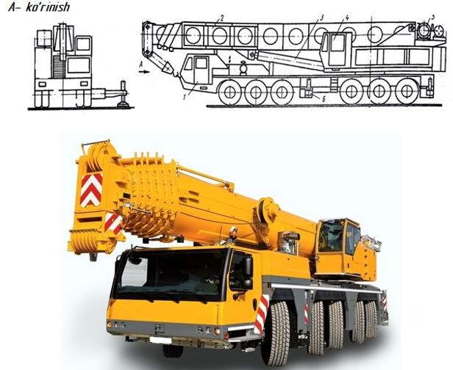

7.5. rasm Yuk ko’tarish qobiliyati 120 t bo’lgan avtomobil tipidagi maxsus shassidagi strelali kran
1—shassi; 2—teleskopik strela; 3—strelani ko’tarish silindri; 4—burilish qismi; 5—chig’ir; 6 — chiqarma tayanch
Maxsus shassiga o’rnatilgan kranlarning (7.5– rasm) alohida xususiyati shundan iboratki, ularda ikkita kuch qurilmasi bo’lib, bittasi shassi 1 ga, ikkinchisi esa kranning burilish qismi 4 ga o’rnatilgan. Shassiga o’rnatilgan kuch qurilmasi kranni yurgizadi va chiqarma tayanchlarni boshqaruvchi gidravlik nasos uchun yuritma bo’lib hisoblanadi. Burilish qismidagi kuch qurilmasi kran mexanizmlari ishini ta’minlaydi. U dizel dvigatel, gidrotarqatgich orqali bosh va yordamchi ko’taruvchi chig’irlar 5 ning gidravlik motorlarini ta’minlovchi gidronasos va kranni aylantirish mexanizmidan iborat. Bulardan tashqari, gidronasos strelani ko’tarish silindri 3 va teleskopik strela 2 seksiyalarini siljituvchi gidrosilindrlarini hamharakatga keltiradi.
Qurilishda yuk ko’tarish mashinalaridan foydalanish, qurilish me’yorlari va qoidalari talablari asosida olib boriladi. Ulardan foydalanishni nazorat qilish
«Davlat tog’–texnika nazorati» tomonidan amalga oshiriladi. Kranlardan foydalanishda qo’yiladigan talablarga, ya’ni xavfsizlik texnikasi qoidalariga amal qilgan holda maksimal yuk ko’tarish qobiliyati bilan kran ustuvorligini uzoq vaqt saqlashga va ularning ish unumdorligini oshirishga qaratilgandir.
Qurilish kranlarining ish unumdorligi. Qurilish kranlarining o’rtacha ish unumdorligi (t/soat) mashina bir soatda ko’tarayotgan yukning massasi bilan xarakterlanadi:
Pe = 60Qkyuk kv / ts , (7.3)
bu yerda: Pe — soatlik ekspluatatsion ish unumdorligi, t/soat; Q — yuk ko’tarish qobiliyati, t; kyuk — krandan yuk ko’tarish qobiliyati bo’yicha foydalanish koeffitsienti; kv — krandan vaqt bo’yicha foydalanish koeffitsienti; ts — siklning davomiyligi
ts = tm + tdo ,

bu yerda: tm— mashina vaktining sikldagi o’rtacha davomiyligi; tdo — ko’lda bajariladigan jarayonlarining davomiyligi.
Sikl vaqti yuk ko’tarish balandligi, burilish burchali, yuk gabaritlari va shu kabi ko’rsatkichlarga bog’liq.
Kranlarni texnik ko’rikdan o’tkazish. Qurilish kranlari ishga tushgunga qadar tegishli «Davlat tog’–texnika nazorati» tashkilotlari tomonidan ro’yxatga olinishi kerak. Foydalanishda bo’lgan barcha kranlar kamida 3 yilda bir marta texnik ko’rikdan o’tishi shart. Yangi joyga montaj qilinganda yoki yuk ko’taruvchi qismlari almashtirilganda ham kranlar to’liq texnik ko’rikdan o’tishi kerak. Kranni texnik ko’rikdan o’tkazish, bu mashinani ko’zdan kechirish hamda statik va dinamik kuchlar ta’sirida sinovdan o’tkazishdir. Statik sinov umuman kran yoki uning elementlarini mustahkamligini tekshirish uchun, strelali kranlarda esa yukli holatda uning ustuvorligini tekshirish uchun o’tkaziladi. Kranni statik sinash yuklangan holatda o’tkazilib, osilgan yuk kranning maksimal yuk ko’tarish qobiliyatidan 25% ortiq bo’lishi kerak. Kran strelasi ustuvorligi eng noqulay holatga qo’yiladi va osilgan yuk 100...200 mm ko’tarilgan holatda 10 minut turadi. Agarda yuk yerga tushmasa va kran qismlarida yorilish va qoldiq deformatsiya sodir bo’lmasa kran sinovdan o’tgan hisoblanadi.
Dinamik sinash (mexanizmlar va asboblarni sinash) 10% ortiqcha yuklanishda o’tkaziladi. Sinash natijalari bo’yicha krandan foydalanishga ruxsat beriladi. Almashinuvchi yuk ko’tarish jihozlari 25% ortiqcha yuklanish bilan sinaladi. Traversalar xar 6 oyda, zaxvatlar har oyda, strelalar har 10 kunda ko’rikdan o’tkaziladi.
7.3. Quvur yotqizuvchi va kabelli kranlar
Maxsus quvur yotqizuvchi kranlar. Neft va gaz quvurlarini yotqizishda, tozalash va trubalarni himoyalash ishlarida qo’llaniladi. U baza traktor 1 (7.6– rasm), strela 4, strelani 3 va yukni 5 ko’taruvchi chig’irlar va chiqarma posangi yuk 2 dan iborat.
Kranning yurish qismi uning bo’ylama va ko’ndalang ustivorligini ta’minlashi kerak. Shuning uchun yurish qismi gusenitsalari enli qilib tayyorlanadi.
Yotqiziladigan quvurning diametriga qarab 6,3...12,5 t (425....720 mm) 30 t (1020 mm) va 80 t (1420, 1620 mm) yuk ko’taradigan kranlar ishlab chiqariladi.
Chorpoyali, ko’prik va kabelli kranlar ko’lamli kranlar turiga mansub bo’lib, strelali kranlarga nisbatan xizmat ko’rsatish maydoni bo’yicha doimiy yuk ko’tarish qobiliyati, yuqori ustuvorligi va yyengilligi bilan farq qiladi, shu bilan birga ularning manyovrchanligi oz va montaj qilinishi murakkabdir.

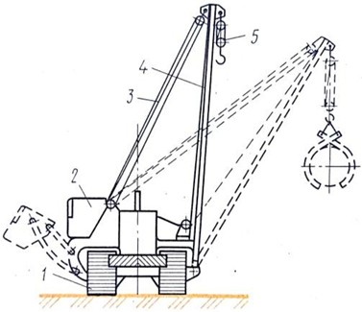
7.6– rasm. Quvur yotqizuvchi kran

1 — traktor; 2 — posangi yuk; 3 — strela chig’iri; 4 — strela; 5—yuk polispasta.

Chorpoyali kranlar. Ular omborxonalarda va qurilish materiallarini ishlab chiqaruvchi zavodlarda yuklash–tushirish ishlarini bajarishda, konstruksiyalarni yig’ish maydonlarida, yirik sanoat korxonalari, issiqlik va atom elektrostantsiyalari qurilishida texnologik qurilmalarni montaj qilishda keng miqyosda qo’llaniladi. Chorpoyali kranlar montaj va umumiy ishlarni bajaradigan turlarga bo’linadi. Umumiy ishlarda foydalaniladigan chorpoyali kranlar 5 tonnagacha, montaj ishlarida foydalaniladigan kranlar esa 500 tonnagacha yuk ko’tara oladi.

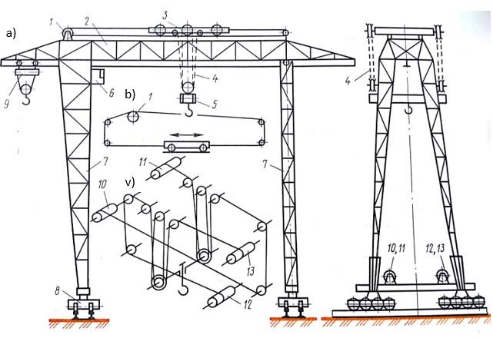
7.7 - rasm. 100 t. yuk kutara oladigan chorpoyali kran
a — kran sxemasi;
1–elektroreversiv chig’ir; 2 —ko’prik; 3 — yuk aravachasi; 4—polispast; 5—traversa; 6 — boshqarish kabinasi; 7—tayanch; 8 — aravacha; 9 — yordamchi mexanizm; 10, 11, 12, 13 —chig’irlar.

Chorpoyali kranning yuk ko’tarish konstruksiyasi ikkita tayanch 7 (7.13– rasm) va ularga o’rnatilgan ko’prik 2 dan iborat. Kran ko’prigi bo’ylab yuk aravachasi 3 harakat qiladi. Tayanchlar yurish aravachalari 8 ga o’rnatiladi va ularning xar biri ikki relsli yo’l bo’ylab harakatlanadi. Oz yuk ko’taradigan kran ko’priklari uch poyasli fazoviy ferma va yurish balkasi profili qo’shtavr bo’lib, unda elektrotal harakatlanadi. O’rtacha va yuqori yuk ko’tarish qobiliyatiga ega kran ko’priklari to’rt poyasli fazoviy ferma bo’lib, to’rtburchak yoki trapetsiyasimon kesimga ega bo’ladi.
Kabelli kran. Kabelli kranlarda (7.7–rasm) yuk telejkasi 6 tortish arqoni 5 orqali ikkita machta 1 ga tortilgan maxsus konstruksiyadagi po’lat simli tashuvchi arqon 3 da harakatlanadi.
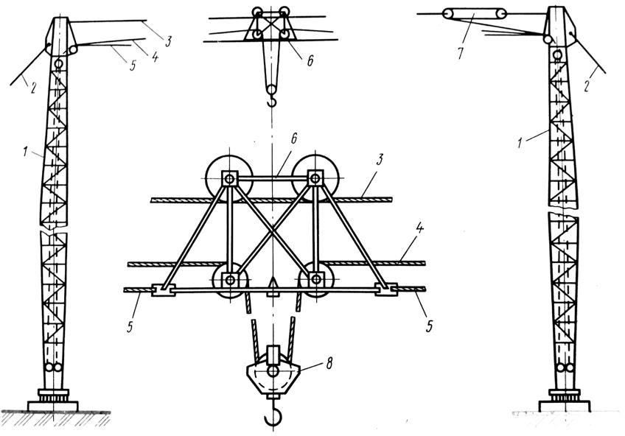

7.7 rasm. Kabelli kran
1 — machta; 2 — vant; 3 — tashuvchi arqon; 4 — yuk arqoni; 5 —tortish arqoni; 6 — yuk aravachasi; 7—polispast; 8—polispast.
Kabelli kranlar 5...15 tonna, ba’zi hollarda 25 tonnagacha yukni ko’taradi. Bu kranlarning asosiy kamchiligi yukning vertikal tekislikda tebranishi, arqonning salqilanishi va doimiy nazorat qilish kerakligidadir. Kran machtalari yakorga mahkamlangan vant 2 lar bilan tortilgan. Yuk arqoni 4 yuk aravachasi va ilmoq o’rtasidagi bloklar bilan polispast 8 ni tashkil qiladi. Bu arqonning bir tomoni machtaga ikkinchi tomoni yuk chig’irining barabaniga mahkamlanadi.
Tashuvchi arqonning tortilishi polispast 7 yordamida amalga oshiriladi. Machtalar orasiga maxsus arqonlar tortilgan bo’lib, unda barcha arqonlarni oralaridagi masofani ushlab turuvchi moslama o’rnatilgan. Kran chig’irlari machtalar tayanch qismlarida kabinalarga joylashgan.

Kabelli kranlar qurilish materiallarini daryolar orqali olib o’tishda va borish qiyin bo’lgan uzoq masofaga (1000 m) yukni siljitadi. Yukni ko’tarish balandligi joyning sharoitidan va qurilayotgan inshootning balad-pastligidan kelib chiqib belgilanadi.

Foydalanilgan adabiyotlar va saytlar:

1. J.Karoly, A.Vattai, Construction Equipment, Budapest, Budapest Univesity of Technology and Economics, 2009.
2. D.D.Gransberg, C.M.Popescu, R.C.Ryan, Construction Equipment Management for Engineers, Boca Raton, 2006.
3. S.T.Vafoyev, Qurilish mashinalari, Toshkent, 2014.
4. R.J. Tojiev, Qurilish mashinalari, Toshkent, O’qituvchi, 2000.

Links for sites
- [Pixabay.com] https://pixabay.com/ Free for use under the Pixabay
- [Flaticon.com] https://www.flaticon.com/
- All unassigned drawings made by author in CAD/CAM/CAE programs and unassigned photos were taken by the author.

 Nazorat savollari.
- Minorali kranlarni turlarini va ishchi organ tuzilishlarini tushuntirib bering.
- Kranlar turg‘unligini shartlari to‘g‘risida va hisoblash tartibi to‘g‘risida tushuncha bering.
- Strelali o‘zi yurar montaj kranlari to‘g‘risida tushuncha bering.
- Pnevmog‘ildirakli va zanjirli montaj kranlari, ularning texnik ko‘rsatkichlari to‘g‘risida gapirib bering.
- Quvur yotqizuvchi va kabelli kranlar to‘g‘risida tushuncha bering.

